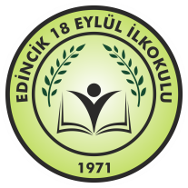

EDİNCİK 18 EYLÜL İLKOKULU

VİZYON - MİSYON

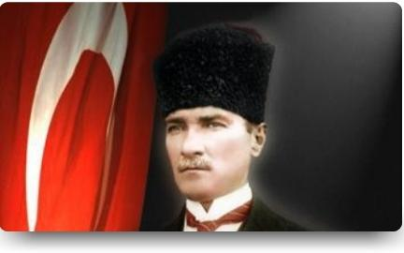
VİZYON
EDİNCİK 18 EYLÜL İLKOKULU OLARAK VİZYONUMUZ
Kendini sürekli yenileyen, okuyan, inceleyen, araştıran analiz ve sentezler yapabilen öğrencilerimizin, akla ve bilime dayalı eğitim ortamında hayata ve bir üst öğrenime hazırlandığı; dünü bugüne, bugünü yarına bağlayan köprülerin kurulduğu; yönetici, öğretmen, personel, öğrenci ve velilerin el birliğiyle çevrede, bölgede, ülkede etkin ve nitelikli bir model okul olmaktır.

MİSYON
EDİNCİK 18 EYLÜL İLKOKULU OLARAK MİSYONUMUZ
*Atatürk ilke ve inkılaplarına bağlı, çağdaş,
*Sorumluluklarını bilen, mücadeleci, üretken, toplumsal ilişkilerinde başarılı, bilgili, becerili, öz güven sahibi, çevresi ile iyi ve olumlu iletişim kurabilen, olaylara çok yönlü ve tarafsız bakabilen,
*Çağın gelişen ihtiyaçlarına cevap verebilecek becerilere sahip,
*Bilgi, teknoloji ve iletişim toplumu olma hedeflerimizi gerçekleştirmek için bilgiye hızla ulaşabilen,
*Fiziksel ve ruhsal sağlığı dengeli olan, pratik problem çözme yetisine sahip, çalışkan,
*Ulu Önder Atatürk’ün Büyük Türkiye idealine ulaşmayı hedefleyen, Türkiye Cumhuriyeti’ne karşı görev ve sorumluluklarının bilincinde olan nesiller yetiştirmektir.

